Муниципальное бюджетное дошкольное образовательное учреждение детский сад «Теремок»
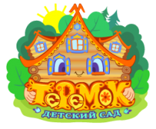
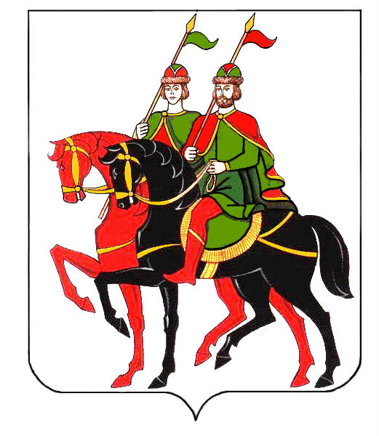

Конспект по ФЦКМ в разновозрастной группе на тему «Русская изба»

Автор – составитель:
Угланова М.А.

п. Борисоглебский.

ЦЕЛЬ: Продолжать знакомить детей с бытом, утварью русской семьи, устройством избы.
Образовательные области: познание, речевое развитие, социально –коммуникативное развитие, художественно –эстетическое развитие.

Задачи:
Познание:
1.Познакомить с традициями внутреннего устройства и убранства русской избы, предметами быта и их назначением;
2. Поддерживать интерес к русским народным традициям.
Речевое развитие:
1.Расширять и активизировать словарный запас по теме, обогащать новыми словами «сруб», «горница»;
2.Повторить пословицы об избе, русской печи.
3.Вести работу по этимологии устаревших слов, учиться точно объяснять название предмета быта, опираясь на его назначение.
Коммуникация:
1. Развивать умение взаимодействовать со сверстниками и взрослыми;
2. Воспитывать устойчивый интерес и уважение к истории и культуре русского народа.

Словарь: «рубить избу», «красный угол», рушник, лежанка, чугунок, ухват, ожиг, хлебная лопата, прялка, самовар, горшок, коромысло, люлька, лоскуток, прялка, веретено,

Оборудование: макет избы русской, мини - предметы быта для наполняемости, лоскутки ткани хлопковые и льняные, карточки с изображениями предметов быта, картинки.

Ход деятельности:
- Создание мотивации.
В сундуке лежит строительный материал (кирпич, песок, глина, дерево). Воспитатель: Ребята, давайте, посмотрим, что спрятано у нас в сундуке?
Правильно, это строительный материал.
Что можно с помощью его построить?
(построить дом).
Посмотрите на картинки: из чего построен этот дом? (кирпич и т.д.)
Воспитатель: У нас в поселке построено много красивых домов из кирпича, дерева. А у кого-нибудь живут дедушки, бабушки в деревне? Из чего сделаны их дома?
Ответы детей: (из дерева)
Воспитатель: Были времена, стояли на природе, на просторе деревянные избы, в которых жили наши прадеды. (фото) Из чего строили их?
Ответы детей: Из брёвен.
Воспитатель: Что же такое изба? (ответы детей) Изба- это жильё из брёвен с печью.
Воспитатель: В старину очень серьёзно относились к строительству дома. Какую пословицу сложили о строительстве дома?
Ответы детей: Дом построить – не шапку на голову надеть!
Воспитатель: Почему так говорят?
Ответы детей: Дом построить очень- очень трудно, много трудиться надо.
Воспитатель: Непростое это дело! Сначала выбирали место, где ставить избу. Выпускали корову, (картинка, где лежит корова) ходит она, щиплет травку, а где приляжет, там и стоять избе. Вот как доверяли чутью коровушки- кормилицы. Как вы думаете, какие деревья использовали для постройки избы?
Ответы детей: Крепкие, прямые, сосновые (фото) - они хорошо сохраняют тепло.
Воспитатель: Чтобы попасть в избу, мы поднимаемся на крыльцо (фото). Здесь в сенях зимой холодно, но толстые брёвна не пускают холод в избу (фото). Посмотрите, заходя в избу, нужно нагибаться, как вы думаете, почему сделан такой неудобный проём, почему порог высокий, притолока низкая? (фото) (ответы детей)
Воспитатель: Действительно, притолока низкая, чтобы не уходило тепло из избы, а порог высокий, чтобы холод из сеней не пробирался. Сразу у входа было место хозяина дома. Из мебели в избе были стол да лавки, поэтому хозяин здесь работал и спал. А это место напротив дверей – красный (красивый) угол, где висели иконы, украшенные вышитыми полотенцами (фото). Под иконами стоял обеденный стол, лавки. Вдоль стен- полки, где разложены вещи хозяев избы. Под иконами букет из колосьев пшеницы и еще несколько колосков- под потолком- чтобы жить в сытости. Дети играли тоже на лавках.
С другой стороны двери, слева, стояла печь. У кого в доме есть печка?
С печкой связана вся жизнь и быт русских людей. В старину про печь говорили «Государыня-печь, печь - нам мать родная». Как вы думаете, почему у человека было особое отношение к печке? (использовали для приготовления пищи, обогревали избу, пекли хлеб, сушили на печке одежду, грибы, ягоды, рыбу, спали на печке, а еще в печи и мылись)
Складывали печку из кирпича и обмазывали глиной, клал печь печник.
Знаете ли вы пословицы о печке?
- Мала печка, да тепленька.
- У холодной печи не согреешься.
- Что есть в печи, всё на стол мечи.
- Гости на печь глядят, видно каши хотят.
Что за предметы стоят у печки? (Ожиг, ухват, хлебная лопата, чугунок)
Кто знает, для чего их использовали?
Почему их так назвали? (объясняют их назначение)
Ожиг - деревянная, обгорелая с одного конца палка. Ею в русских деревнях размешивали угли в печах, разгребали золу, а при необходимости её могли использовать как коптящую лучину для освещения избы.
Ухват - Ухва́т, или рога́ч — приспособление, представляющее собой длинную деревянную палку с металлической рогаткой на конце. Ухватом захватывали и ставили в русскую печь чугунки. Под каждый размер чугунка был свой ухват.
Чугунок - Чугу́н (чугуно́к) — крупный сосуд, горшок из чугуна, позднее также из алюминиевого сплава, округлой формы, для тушения и варки в русской печи.
Ребята, не хотите похозяйничать около печи? (дети сами ставят чугунки и достают)
Около печи было особое место. Здесь царствовала хозяйка (фото). Что здесь вы видите на полках? Какие предметы вам знакомы? (вспоминают экскурсию в библиотеку).
Крынки, ведра с коромыслом, кадки и т.д. Предметы называем, для чего используются.
Ребята, у нас в группе теперь тоже будет своя русская изба (достает макет). Подойдите, пожалуйста, сюда и давайте посмотрим…Мы видим внутреннее убранство избы…Давайте вспомним с вами, какое место в избе всегда выделялось первым? (красный угол) Покажите его. Как вы узнали, что это красный угол? (иконы) Что занимает большую часть избы? (печь) Где она? Кто стоит около печи? (хозяйка) Что хозяйка использовала, чтобы приготовить обед? (чугунок, ухват и т.д.) Для чего еще использовали печь? (мыться, спать) Спать на печи было очень жарко, поэтому ее накрывали большим количеством лоскутных одеял…Посмотрите, чего не хватает на нашей печке? (одеял) Вы много нового узнали, на многие вопросы ответили, а сейчас покажите, какие вы мастера. Я подготовила вам материал, а вы сейчас можете изготовить для нашей русской печи лоскутные одеяла. (самостоятельная деятельность детей).

